Лекция 4
1.5.7 «Аусмелт» үрдісі

«Аусмелт» үрдісінің технологиясы бойынша дүние жүзінде 25 қондырғы жұмыс істейді. (Австралияның «Аусмелт» фирмасы жасаған).
Бұл үрдісте «Сипросмелт» және «Айзасмелт» үрдістері сияқты былауға батырылған вертикалды фурмалармен жабдықталған вертикалды цилиндрлік пештер қолданылады (1.11-ші сурет).
Қондырғының негізгі элементі үш (немесе екі) концентрлі орналасқан болат құбырлардан тұратын вертикалды оттық. Ауамен араласқан отын фурманың төменгі жағында жану камерасында жанады. Суытқыш ауа құбырлар арасындағы кеңістікке беріледі.
Газ ағынын арнайы құрылғы арқылы бұраудың әсерінен фурма корпусы суыйды да, оның сыртына қатқан гарнисаж қабаты фурманы балқыманың әсерінен қорғайды. «Сипросмелт» фурмасы екі концентрлі құбырдан тұрады. Ішкі құбыр құбырлар арасындағы ауа ағынына әсер етеді, центрден текіш форсунканың тасушысы болады. Ішкі ұүбырдың ішіне диаметрі кіші құбыр орналасқан, одан сопло арқылы шығарылатын сұйық отын жіберіледі. «Айзасмелт» фурмасының құрылысы 1.12-ші суретте келтірілген. Онда үш концентрлі орналасқан құбырлардың ішкісінен сұйық отын, ортаңғысынан оттекті-ауа қоспасы, ал сыртқысынан ауаны суытатын ауа жіберіледі.
Фурма пеш ортасында арнайы көтергіш механизмі арқылы ұсталып тұрады. Фурманың пештің осінде болуын және балқыманың қажетті тереңдігінде батырылуын қатаң қадағалап отырады. Фурманың төменгі жағының бұзылуы кезінде оны төмен түсіріп отырады да, оның 1 метрі бұзылғанда ауыстырады. Фурманың балқымаға батыру тереңдігі номиналды 15 см. Фурманы пеш тоқтаған кезде оны қыздыру үшін оттық ретінде қолдануға болады.

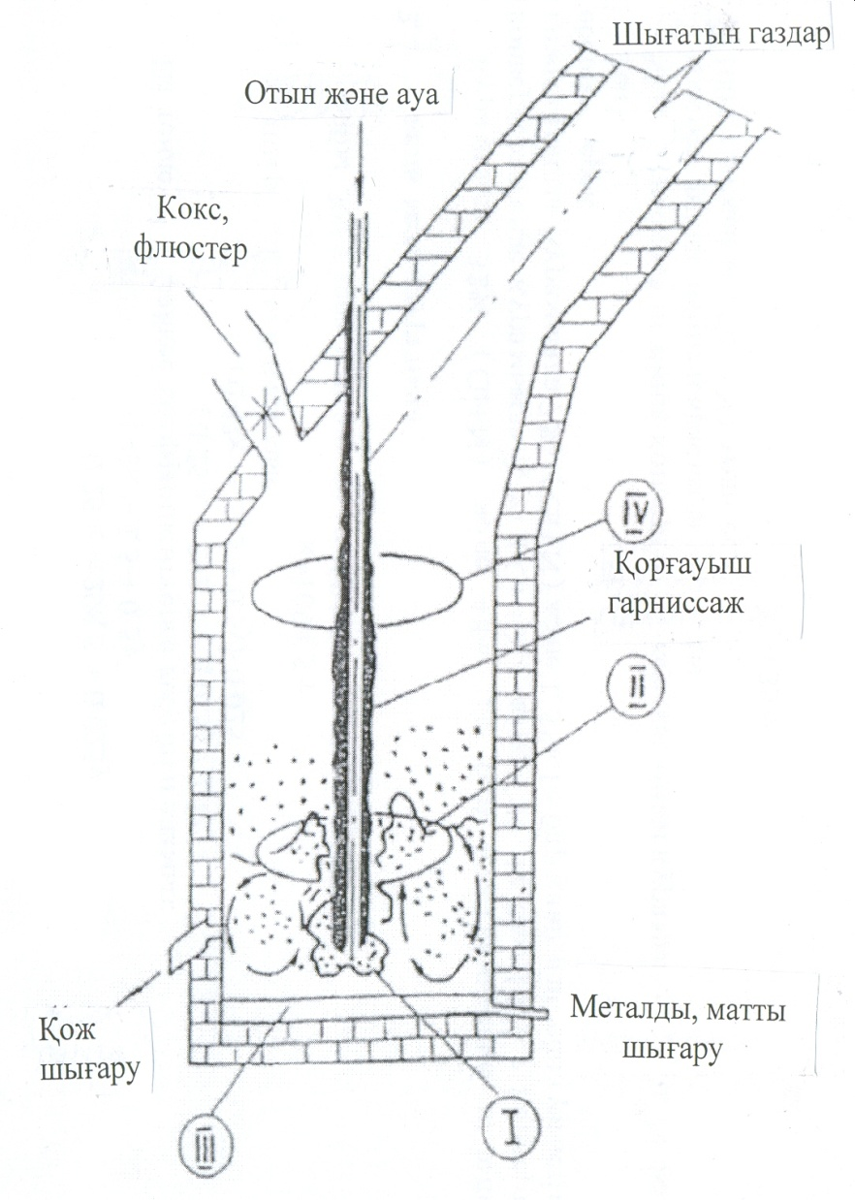
I-жану және тотығу зонасы; II- балқу зонасы; III- тұну зонасы; IV- газдардың толық жану зонасы

1.11-ші сурет «Аусмелт» процесі пешінің құрылысы мен реакциялық зонасы.

Пеш құрылысы оттөзімді цилиндр, балқыманы ағызып алатын каналдармен, фурмалармен, автоматтандыру жүйесімен және газарнамен қамтамасыз етілген қондырғы ( -ші сурет). Пеш келесі зоналарға бөлінеді: фурма аяғындағы реакциялық зона, онда атмосфера тотықтырғыш, тотықсыздандырғыш және бейтарап болуы мүмкін, онда процестер осы режимдерде жүреді; пеш едені, онда екі фаза (Ме-матт) тұнады; былау үстіндегі кеңістік, бұл жерде отынның көмірсутектері толық жанады.

Жоғарғы секция Төменгі секуция
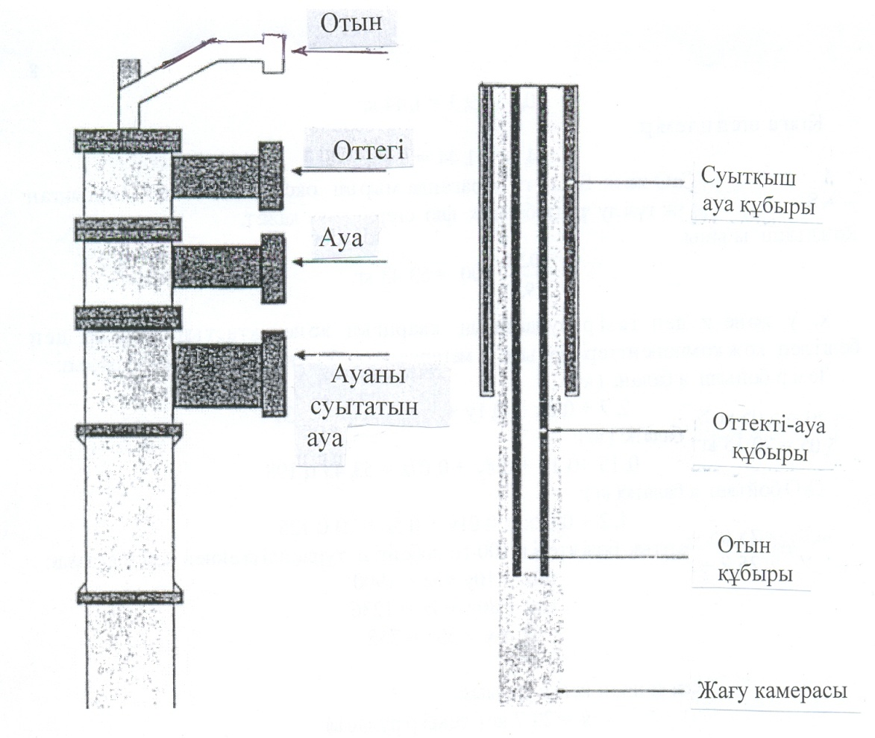
1.12-ші сурет «Айзасмелт» фурмасы

Пеш басқаруда өте қарапайым, яғни фурманы тереңдетіп, немесе көтеріпбалқыманың барботаждау қарқындылығын реттеуге болады. Балқыманы ағызып шығару үшін және металдық және штейн фазаларын түндыру үшін фурманы көтеріп, балқыту үрдісін тоқтатуға болады.Үрдістің артықшылығына пешті тоқтатуға немесе ұзақ уақытта ыстық күйінде ұстауға мүмкіндігі болуында.
Пештің жұмыс істеуі келесі операциялардан тұрады. Алдымен пешке қатты кож тиеледі де фурманы оттекті-отындық оттық ретінде қолданып балқытады. Қождың сұйық былауы түзілген соң, оның үстіне шикіқұрам тиеп, балқытуға кіріседі. Шикіқұрамды балқыту операциялары күніне екі рет жүргізіледі.
Америка құрама штаттарының “Cyprus” зауытындағы «Айзасмелт» технологисының техника-экономикалық көрсеткіштері:
Өнімділігі:
Концентрат бойынша, мың т./жылына 600
штейн бойынша, т/тәулікте (Cu концентрациясы) 45 (58%Cu)
Пештің биіктігі (диаметрі),м 13 (3,5)
Былау деңгейі (қож+штейн),м 1-2
Фурманың биіктігі (диаметрі),м 17 (0,5)
Фурманың қожға батырылуы,м 0,3
Үрлеудегі ттегімөлшері,% көлемібойынша 45
Табиғи газ шығыны, м³/сағ. 1800
Қож құрамы, % масса бойынша:
Fe₃O₄ 5-10
CaO 3-6
SiO₂/Fe қатынасы 0,9
Кедейлетуәдісі электр пешінде
Тастанды қождағы Cu, % массабойынша 0,5
Тозаң шығуы, % шикіқұрам массасынан 1,0
Шығатын газдағы SO₂, % көлемі бойынша (температура,^{о}С) 35 (1200)
SO₂тауарлы өнімге алынуы,% 98

1999ж. Хуома қаласында (Қытай) «Аусмелт» технологиясы бойынша жұмыс істейтін зауыт іске қосылды. Бұл технология бойынша балқыту пешінде алынған штейн (58-62%Cu) жабық науа арқылы мазутпен қыздырылатын тұндырғыш пешке түседі, бұл жерде бөлінген қож (0,5-0,7%Cu) түйіршіктендіруге (грануляцияға) жіберіледі. Штейн осындай екінші пешке ағызылып, конвертерленеді, алынған қара мыс тұндырғыш миксер арқылы мыс құятын мәшинеге жіберіледі.
Балқыту пешінен шығатын газдар кәдеге жаратушы қазан, құрғақ электр сүзгілер арқылы өтіп, жылулық қымталған газ құбырларында конвертер газдарымен араластырылып күкірт қышқылы цехына жіберіледі.
Зауыт жұмысы толығымен экологиялық талаптарға сай жүргізіледі. Мұржадан шығатын газдарда SO₂ 300-400 ррm (массалақ бөлік миллионға). ПДК (шекті жіберілетін концентрация) 500 ррm.
Балқыту және конвертер пештері бірінен кейін бірі әр биіктікте орналасқандықтан балқыма өздігінен ағып отырады. Ғимараттың биіктігі 45 м.
Құрамы,%: 25-26Cu, 25-29Cu, 0,1Zn, 0,1-0,2Pb, <0,1As, 26-27Fe, 16-17Si шикізатты өңдегенде зауыттың техника-*экономикалыө көрсеткіштері келесідей (Шансен Хуатун Соппер Атд команиясының мыс зауыты, Хуома қаласы, Қытай):
Пеш өлшемдері, балқыту (конвертер), м:
биіктігі 12 (12,8)
диаметрі 4,4 (4,4)
фурма ұзындығы 13,6 (12,8)
Фурма массасы (гарнисажсыз), кг 1800 (1600)
Пештегі шикіқұрам қабатының биіктігі, м 1,2-1,4
Концентрат бойынша өнісмділігі, т/сағ 25
Молшері, % масса бойынша:
штейндегі (қождағы) мыс 58-62 (0,6)
қара металдағы (қождағы) мыс >98,5 (8-12)
Конвертердің қара мыс бойынша өнімділігі, т/тәулік 150
Конвертерлеу циклінің ұзақтығы, сағ 6
Шығатын газдардағы SO₂ мөлшері, % көлемі бойынша:
балқыту пешінен > 11
конвертерден 13
КҚЦ кіретін газдардағы SO₂ мөлшері, % көлемдік 5
Мыстың алынуы, % 97,5
Күкірттің алынуы, % 95
Шаң-тозаң шығуы, % шикіқұрам массасынан (жалпы/балқыту пешінен)3/<1

«Аусмелт» технологиясының горизрнталды конвертерде периодтық конвертерлеуден артықшылығы:
- құрылысының қарапайымдылығы және процесті басқарудың жеңілдігі;
- үрлеудегі оттегін пайдалану дәрежесінің жоғарылығы (>%);
- қара мыста қоспалар мен күкірттің аз болуы (<0,4%);
- мыстың қара мысқа өту дәрежесінің жоғарылығы (>90%);
- күкіртті кәдеге жарату тиімділігі жоғары;
- концентратты кептіру қажетсіз;
жылу жоғалу минималды болғандықтан аз күкіртті концентраттар мен техногенді қалдықтарды өңдеу мүмкіндігі.
Ерекше назар аударатын жағдай фурманы көтеріп (түсіріп) үрдісті және оның режимін басқарудың жеңілдігі (қарапайымдылығы).
«Аусмелт» пеші азайтылған қысымда жұмыс істейтіндіктен SO₂ цех атмосферасына шықпайды, сондықтан бұл қондырғы экологиялық қауіпсіз.
Пешті жұмысқа енгізу уақытының аздығы, капиталды және жұмыс шығындарының төмен болуы айтылған технологиялық артықшылықтарды тиімді толықтырады.

1.5.8 «Мицубиси» үрдісі

«Мицубиси» үрдісі тікелей қара мыс алуға арналған үздіксіз автогендік балқыту. Бұл үрдістің барлық негізгі сатылары – балқыту, конвертерлеу және қождарды кедейлету жеке пештерде жүргізіледі. Бұл кезде аралық өнімдер бір қондырғыдан екіншісіне үздіксіз ағып отырады. «Мицубиси» әдісі бойынша мыс концентаттарын балқыту қондырғысының сұлбасы 1.11-ші суретте келтірілген.

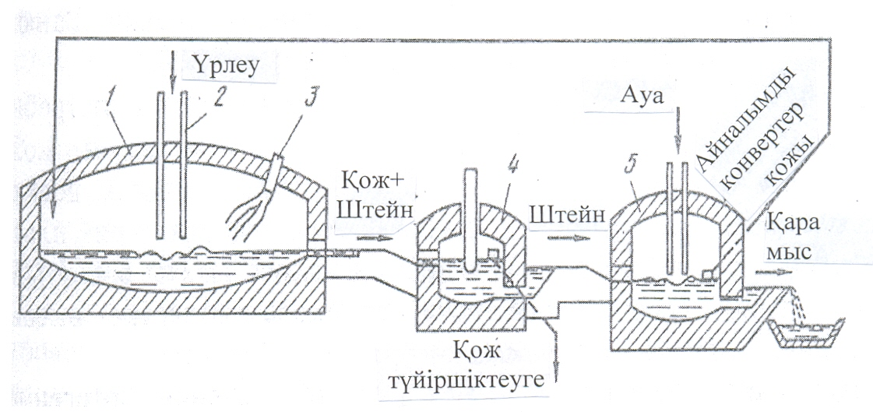
1 – балқыту пеші, 2 – вертикалды фурмалар – соплалар, 3 – оттық, 4 – қож бен штейнді бөлуге арналған пеш, 5 – конвертерлеу пеші.

1.11-ші сурет Мицубиси» әдісі бойынша мыс концентаттарын балқыту қондырғысының сұлбасы.

1.5.9Ванюков үрдісі

Ванюков пешінде балқыту, немесе «Ванюков үрдісі» сульфидті шикізатты сұйық былауда балқытуға (СББ) арналған жоғары тиімділікті үрдіс.
СББ үрдісін А.В.Ванюков алғаш рет 1949 жылы ұсынған, кейін (1986ж.) СББ атауын өзгертіп, автордың есімі берілді. Бірінші өндірістік кешені Норильск тау-кен металлургия комбинатында 1977 жылы іске қосылды. Кейін (1985, 1987жж.) Балхаш тау-кен металургия комбинатында сульфидті мыс шикіқұрамын және мырыш өндірісінің клинкерін қорыту үшін екі пеш салынды.
«СУМЗ» ААҚ (Ревда қаласы) 1995 жылы Ванюков пеші (ПВ-1500-2) салынып, іске қосылды. Ванюков пешінің құрылысының ұзын қимасының сұлбасы 1.12-ші суретте, ал көлденең қимасының сұлбасы 1.13-ші суретте келтірілген.
Пештің негізгі элементтері: көрік, кессондалған белдеуі бар шахта, штейн мен қожды үздіксіз шығаратын сифондар, төменгі және жоғарғы қатардағы фурмалар, пеш қаңқасы.
Сұйық былау бойынша сиымдылығы 85,0м³ пеш діңгекті темірбетон фундаментке орналасқан. Пеш едені кері күмбез түрінде оттөзімді қалаудан тұрады, күмбезі шойын панельдерден жасалып, оттөзмді кірпішпен шегенделген. Фурмалар катодты мыстан жасалған, мыс кессондарға бекітілген. Төменгі қатарда 42 фурма (екі жағында 21 ден), жоғарғы қатарда 24 (екі жағында 12 ден) жұмыс істейді. Төменгі қатардағы фурмалар деңгейінде пештің ауданы 36,5 м². Төменгі қатардағы фурмалардан балқымаға оттекті ауа қоспасы және табиғы газ жіберіледі, жоғарғы қатардағы фурмалар пеш тоқтағанда оны қыздырып ұстап тұруға және сульфидті шикіқұрамды балқыту кезінде элементті күкіртті жағу үшін қолданылады. Пеш аптейкінде тағы 4 фурма оттекті ауа ағынында элементті күкіртті толық тотықтыруға арналған.
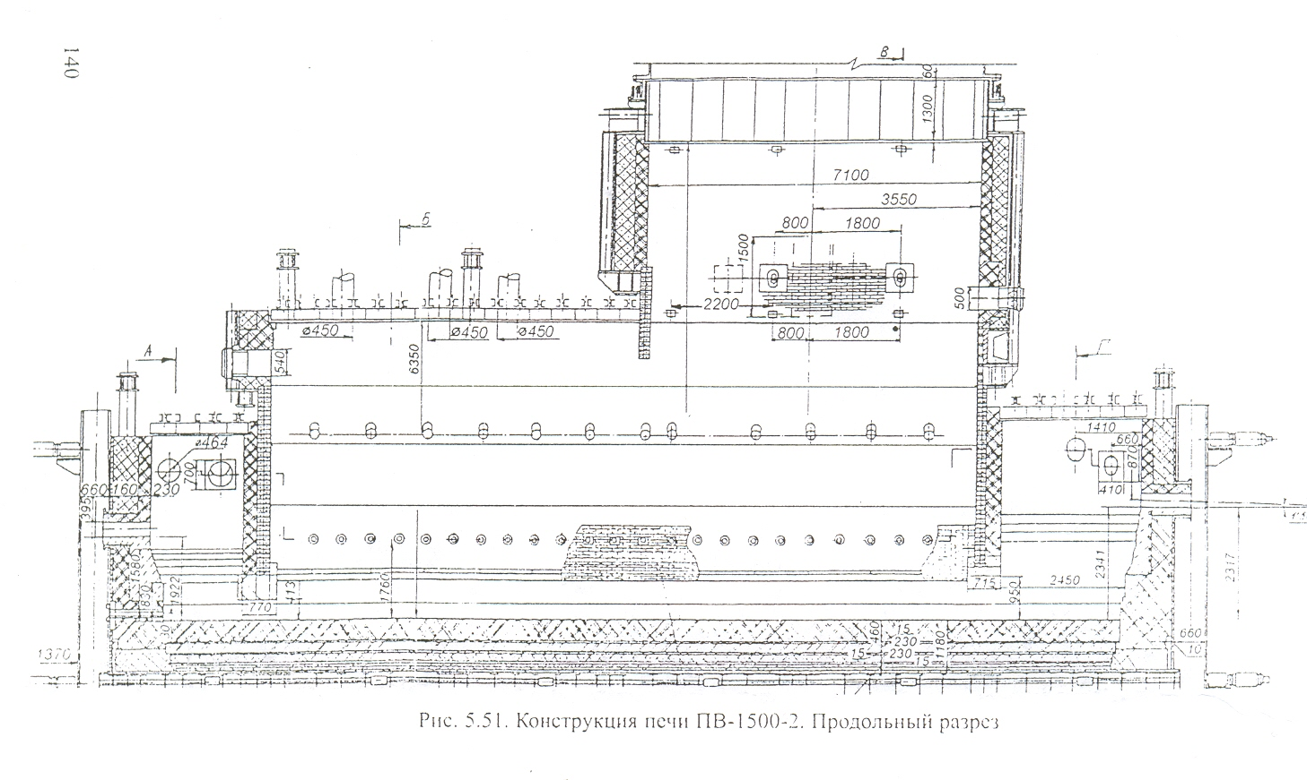

1.12-ші сурет Сұйық былауда балқытуға арналған Ванюков пешінің ұзын қимасының сұлбасы.

Штейн мен қож балқымалары пештен үздіксіз табиғи газбен жылытылатын миксерлерге құйылып отырады.
ВП-нің технологиялық газдары жылуды пайдалану үшін кәдеге жаратушы қазаннан өтеді. Газдардың көлемі 40 мың м³/сағ. Қазанға кірердегі температурасы 1250⁰С, шағарда – 400⁰С. Электр сүзгілерде тозаңнан тазартылып, КҚЦ-на жіберіледі.
Ванюков пешінде ылғалды материалдарды балқытуға болады. Бұл кезде үрдістің автогендігі үрлеуде оттегінің мөлшерін көбейтумен қамтамасыз етіледі. Егер қорытылатын материалдардың ылғалдығы 1-2% болса, үрлеуде оттегі 40-45% болу керек, ал ылғалдық 6-8% болса - оттегі 56-65% болу керек. Ванюков пешінде майда материалдармен қатар кесек шикіқұрамды да балқытуға болады.
Шикіқұрамды балқыту және сульфидтердің тотығуы аса қызған дайын балқымада жүреді. Фурмалар осі арқылы жүретін жазықтық балқыманы екі аумаққа бөледі: жоғарғы (фурма үстіндегі) және төменгі (фурма астындағы). Пештің жоғарғы аумағы барботаж әсерінен үнемі араласып тұрады. Бұл физика-химиялық үрдістердің қарқынды жүруін қамтамасыз етеді. Бұл жерде шикіқұрамның қызуы, балқуы, сульфидтердің тотығуы және сульфидтердің майда тамшыларының іріленуі жүреді.

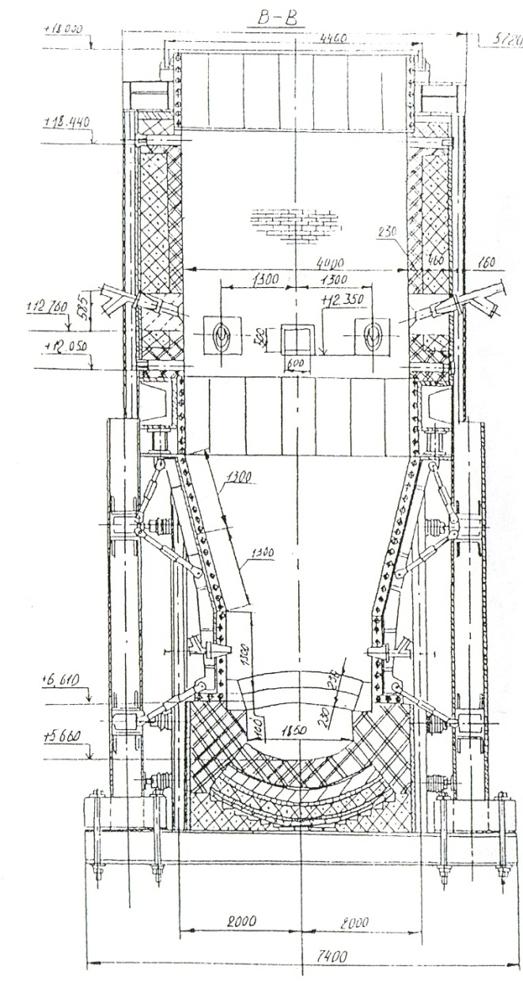
1.13-ші сурет Ванюков пешінің көлденең қимасының сұлбасы

Сульфидтердің ірі тамшылары балқыманың астына шөгіп, фурма астындағы аумаққа түседі. Фурма астындағы аумақта балқыма тынық жағдайда болады. Ірі сульфид тамшылары балқымада жоғарыдан төмен қарай жылжығанда қож балқымасын бірнеше қатар шайып, оны кедейлетеді.
Қож бен штейн Ванюков пешінен үздіксіз, бөлек-бөлек пештің қарама-қарсы бет қабырғаларында орналасқансифондар арқылы ағызып алынады.
Ванюков үрдісінің басқа үрдістерден айырмашылығы шикіқұрамды балқыту және сульфидтердің тотығуы штейн емес, қож балқымасында жүреді. Балқытуөнімдері горизонталды емес, вертикалды бағытта жылжиды. Үрдістің бұл ерекшелігі балқыту пешінің ішінде алынатын қождағы мыс аз болғандықтан, қосымша кедейлетудің қажетсіздігі.
Штейндегі мыс 45-55%, ал қожда – 0,5-0,6%. Шығатын газдағы SO₂ 20-40%. Тозаң шығуы 1%.
Ванюков пештерінің өлшемдері өнімділігіне байланысты 10 нан 30 метрге дейін ауытқиды. Пештердің ені 2,5-3,0 м. Шахтаның жалпы биіктігі 6,0-6,5 м. Пештердің ерекшелігіне урлеу фурмаларының еденнен биік орналасуы жатады. Олар еденнен 1,5-2,0 м биіктікте орналасады. Ванюков пештерін өндірісте қолдану олардың басқа әдістермен салыстырғанда артықшылықтары көп екенін көрсетті. Бұл әртүрлі балқыту түрлерінің техника-экономикалық көрсеткіштерін салыстырғаннан көрінеді.

Сұйық былауда балқытудың технологиялық көрсеткіштері
Шикіқұрам құрамы, % масса бойынша:
сульфидті мыс концентраттарының қоспасы 70-75
кварц кені, әктас 20-25
айналымды материалдар 5ке дейін
Шикіқұрамның химиялық құрамы, % масса бойынша:
мыс 10-15
мырыш 3,0-4,5
күкірт 25-35
темір 28-32
кремний диоксиді 13-17
кальций оксиді 3,5 дейін
Өнімділігі, шикіқұрам бойынша, т/тәулік: 1200-2400
Меншікті өнімділік, т/(м²·тәулік) 85 дейін
Үрлеуді оттегімен байыту, % көлемі бойынша 87,0 дейін
Штейн құрамы, % масса бойынша:
мыс 40-60
мырыш 2,0
Штейннің шығымы, т/сағ. 20-25
Қождың құрамы, % масса бойынша:
мыс 0,8-1,0
мырыш 3,5-4,5
кремний диоксиді 29,0-32,0
кальций оксиді 1,8-4,5
Шығатын газдардағы SO₂, % көлемдік 36,0-42,5
Температурасы, ^{о}С:
штейннің 1180-1250
қождың 1250-1350
шығатын газдардың 1230-1320

